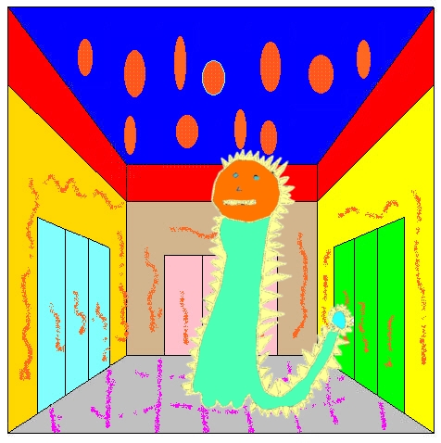

Voici Roulecailloux, l’Œil de Lynx du palais de Quipudep.

Il ressemble à un dinosaure avec des piques sur le dos et des grosses griffes sur les pattes.

Quipudep l’a fait venir dans son palais pour qu’il lance des gros cailloux avec des grands piques aux visiteurs qu’ils croisent. Mais pas de panique, il ne mange pas ses victimes car étant végétarien, il se nourrit uniquement de bois, de feuilles d’arbres et d’herbe. Non, il se contente de les écrabouiller !

Sauve-toi avant de finir en carpette dans cette salle !

